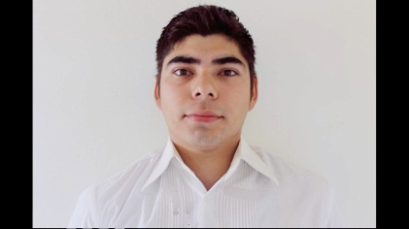
Héctor Francisco Vidal Carrillo
(615) 1553657
Correo: hfvc192@gmail.com
Dirección: Callejón Mendoza #1099. Col: Nuevo Sahuaro
Fecha de Nacimiento: 21 de agosto 1993
Estado civil: Soltero. Hermosillo, Sonora.
Objetivos
Formar parte de un equipo de trabajo y consolidarme profesionalmente en una empresa donde los logros personales y el desempeño sean reconocidos, además de permitir oportunidades de desarrollo personal y profesional, que me permita aplicar los conocimientos adquiridos en los años de estudio, así como siempre conseguir un resultado excelente en la labor y el área asignada, logrando con ello alcanzar posiciones de mayor responsabilidad y reto; ofreciendo soluciones de acuerdo a las expectativas de la empresa.
Educación
Esc. Prof. Lamberto Hernández.
1999-2005 | Certificado
Sec. Miguel Ángel Loya Mtz.
2005-2008 | Certificado
Cbtis 132. Especialidad Informática
2008-2011 | Certificado
UTH. TSU. Minería
2012-2014 | Titulo
UTH. ING. Minería
Actualidad.
Experiencia
Mayo 2014 – Agosto 2014
Minera Estación Llano (PRODESA) | Estación S/N, Mpo., Sta. Ana, El Llano, Son.
Agosto 2014 – Septiembre 2016
Minera Metalúrgica el Boleo | Carretera transpeninsular federal libre tramo Santa Rosalía a San Ignacio km 5.5 sin número, C.P. 23920. Santa Rosalía BCS
Febrero 2016 – Septiembre 2017
CEPROCAR (Almacenista) Hermosillo Sonora
Referencias
Saúl López. (552) 3185838
Roberto Santoyo. (871) 2346611
Jorge Chávez (662) 2049311
José Gutiérrez (552) 9469679

Informática
· Windows
· Procesadores de Texto: Microsoft Word
· Hojas de Cálculo: Excel
· Bases de Datos

Otros Datos de Intereses
· Licencia de conducir (chofer)

